«УТВЕРЖДАЮ»
Директор
ГУ санаторий "Белая Русь"
_________Северин С.М.
«___»____________2025г.

ТЕХНИЧЕСКОЕ ЗАДАНИЕ
На изготовление, поставку (сборку и установку) мебели в номера 254-259 ГУ санаторий «Белая Русь»
- Предмет закупки: Изготовление, поставка (сборка и установка) мебели в номера 254,255,256,257,258,259 (далее – Товар).
- Наименование товара:
№ | Визуализация изделия | Наименование продукции | Ед.  изм. | Кол-во | Цена руб. | Сумма руб.
1 | Подвесная тумба под раковину  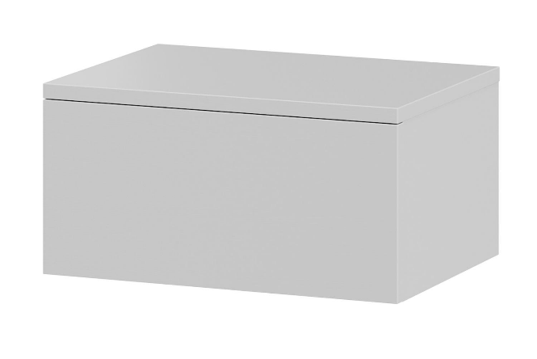 | 1000*460*400  Материал столешницы – влагостойкий дсп, облицованный пластиком 1000*460*16, цвет – слоновая кость, супермат.  Предусмотреть отверстие под сифон для накладной раковины.  Материал корпуса и фасадов – МДФ 18 мм, пластик AGT, кромка в цвет фасада толщиной 0,8 мм, цвет согласовать с заказчиком.  Механизмы открывания – скрытого монтажа полного выдвижения с доводчиком.  Два ящика.  Ручки согласовать с заказчиком. | шт | 6 | 68 460,00 | 410 760,00
2 | Раковина накладная  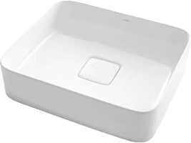 | Размер 520*410*130  Цвет – белый  Материл – фаянс  Форма - прямоугольная | шт | 6 | 10 120,00 | 60 720,00
3 | Смеситель  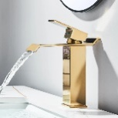 | Высота излива - 265  Длина излива – 195  Цвет – хром  Механизм – керамический картридж | шт | 6 | 12 745,00 | 76 470,00
4 | Шкаф для одежды  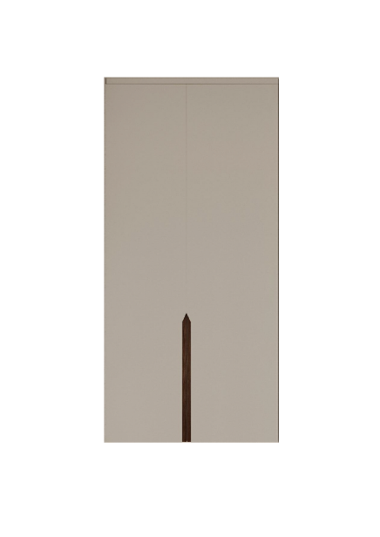 | Размер 920*600*1920  Корпус изделия - ДСП, эмиссия плиты соответствует классу Е1, толщиной 16 мм. Кромка из поливинилхлорида толщиной 0,4 мм оклеена со всех сторон деталей, цвет Орех Франклин табачный  Материал фасадов – ДСП, эмиссия плиты соответствует классу Е1, толщиной 16 мм. Кромка из поливинилхлорида толщиной 2 мм оклеена со всех сторон деталей, цвет белый фасадный  Все механизмы открывания с доводчиком.  Предусмотреть крепления для навески на стену.  Штанга и дно шкафа с подсветкой LED 24V, свет теплый IP 33  Ручки по согласованию с заказчиком.  Сверху карниз высотой 50 мм | шт | 5 | 69 000,00 | 345 000,00
5 | Зеркало ростовое  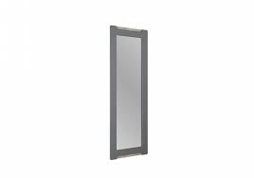 | Размер 1500*600*19  Обклад – ДСП, эмиссия плиты соответствует классу Е1, шириной 40 мм, толщиной 32 мм. Кромка из поливинилхлорида толщиной 2 мм оклеена со всех сторон деталей, цвет Орех Франклин табачный | шт | 5 | 15 140,00 | 75 700,00
6 | Шкаф для одежды угловой  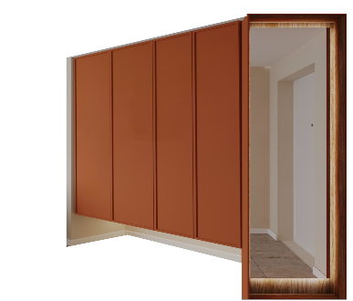 | Размер 1750*600*1920  Корпус изделия - ДСП, эмиссия плиты соответствует классу Е1, толщиной 16 мм. Кромка из поливинилхлорида толщиной 0,4 мм оклеена со всех сторон деталей, цвет Орех Франклин табачный Материал фасадов – ДСП, эмиссия плиты соответствует классу Е1, толщиной 16 мм. Кромка из поливинилхлорида толщиной 2 мм оклеена со всех сторон деталей, цвет Белый фасадный  Все механизмы открывания с доводчиком.  Предусмотреть крепления для навески на стену.  Штанга и дно шкафа с подсветкой LED 24V, свет теплый IP 33  Боковой фасад шкафа оборудован нишей с зеркалом по периметру подсветка LED 24V свет тёплый IP 33  Размер зеркала – 2000*450*4  Ручки по согласованию с заказчиком.  Сверху карниз высотой 50 мм | шт | 1 | 147 500,00 | 147 500,00
7 | Кухонный гарнитур  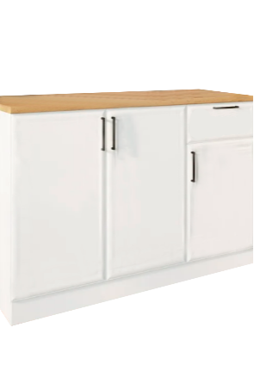 | Размер 1380*600*1630  Корпус изделия - ДСП, эмиссия плиты соответствует классу Е1, толщиной 16 мм. Кромка из поливинилхлорида толщиной 0,4 мм оклеена со всех сторон деталей, цвет Орех Франклин Табачный  Материал фасадов – ДСП, эмиссия плиты соответствует классу Е1, толщиной 16 мм. Кромка из поливинилхлорида толщиной 2 мм оклеена со всех сторон деталей, цвет белый фасадный  Полка 16 мм, глубиной 150, кромка из поливинилхлорида толщиной 2 мм оклеена со всех сторон деталей, цвет Орех Франклин табачный  По переднему краю врезная подсветка LED 24V свет тёплый IP 33  Столешница – влагостойкий дсп облицованный пластиком, толщина 16 мм, цвет – американский орех экко  Все механизмы открывания с доводчиком, ящики скрытого монтажа полного выдвижения с доводчиком.  На нижних шкафах устанавливается ручка «Гола.  Стеновая панель по трём сторонам, влагостойкий дсп облицованный пластиком, толщина 6 мм и высотой 700 мм, в цвет столешницы. | шт | 5 | 127 540,00 | 637 700,00
8 | Кухонный гарнитур | Размер 1780*600*1630  Корпус изделия - ДСП, эмиссия плиты соответствует классу Е1, толщиной 16 мм. Кромка из поливинилхлорида толщиной 0,4 мм оклеена со всех сторон деталей, цвет Орех Франклин табачный  Материал фасадов – ДСП, эмиссия плиты соответствует классу Е1, толщиной 16 мм. Кромка из поливинилхлорида толщиной 2 мм оклеена со всех сторон деталей, цвет белый фасадный  Полка 16 мм, глубиной 150, кромка из поливинилхлорида толщиной 2 мм оклеена со всех сторон деталей, цвет Орех Франклин табачный  По переднему краю врезная подсветка LED 24V свет тёплый IP 33  Столешница – влагостойкий дсп облицованный пластиком, толщина 16 мм, цвет – американский орех экко  Все механизмы открывания с доводчиком, ящики скрытого монтажа полного выдвижения с доводчиком.  На нижних шкафах устанавливается ручка «Гола.  Стеновая панель по трём сторонам, влагостойкий дсп облицованный пластиком, толщина 6 мм и высотой 700 мм, в цвет столешницы. | шт | 1 | 144 200,00 | 144 200,00
9 | Мойка кухонная  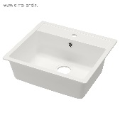 | Размер 570*505*200  Материал – искусственный мрамор  Цвет – белый  Сифон с переливом | шт | 1 | 11 187,00 | 11 187,00
10 | Смеситель кухонный  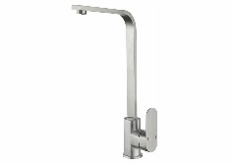 | Высота – 315  Длина излива – 213  Цвет – белый матовый  Механизм – керамический картридж | шт | 1 | 10 970,00 | 10 970,00
11 | Тумба прикроватная  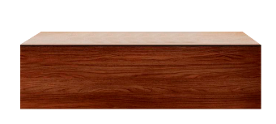 | Размер 600*450*200  Корпус изделия - ДСП, эмиссия плиты соответствует классу Е1, толщиной 16 мм. Кромка из поливинилхлорида толщиной 2 мм оклеена со всех сторон деталей, цвет Орех Франклин Табачный  Материал фасадов – ДСП, эмиссия плиты соответствует классу Е1, толщиной 16 мм. Кромка из поливинилхлорида толщиной 2 мм оклеена со всех сторон деталей, цвет белый фасадный  Фасад ящика углублён на 20 мм от корпуса  Механизмы открывания – скрытого монтажа полного выдвижения с доводчиком.  Один ящик  Подвесная, крепится к изголовью.  Ручки согласовать с заказчиком | шт | 12 | 6 780,00 | 81 360,00
12 | Шкаф навесной прикроватный  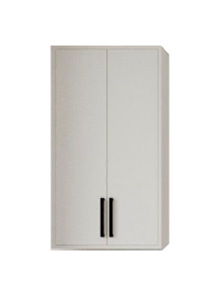 | Размер 600*1295*300  Корпус изделия - ДСП, эмиссия плиты соответствует классу Е1, толщиной 16 мм. Кромка из поливинилхлорида толщиной 0,4 мм оклеена со всех сторон деталей, цвет Орех Франклин табачный  Материал фасадов – ДСП, эмиссия плиты соответствует классу Е1, толщиной 16 мм. Кромка из поливинилхлорида толщиной 2 мм оклеена со всех сторон деталей, цвет белый фасадный Фасад углублён на 20 мм от корпуса  Механизм открывания с доводчиком  Ручки согласовать с заказчиком | шт | 12 | 13 970,00 | 167 640,00
13 | ТВ тумба  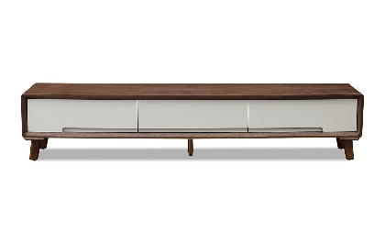 | Размер 1450*350*460  Корпус изделия - ДСП, эмиссия плиты соответствует классу Е1, толщиной 16 мм. Кромка из поливинилхлорида толщиной 2 мм оклеена со всех сторон деталей, цвет Орех Франклин табачный  Материал фасадов – ДСП, эмиссия плиты соответствует классу Е1, толщиной 16 мм. Кромка из поливинилхлорида толщиной 2 мм оклеена со всех сторон деталей, цвет белый фасадный  Фасад углублён на 20 мм от корпуса  Механизмы открывания – скрытого монтажа полного выдвижения с доводчиком.  Три ящика  Опоры – массив дуба.  Цвет – американский орех экко  Ручки согласовать с заказчиком | шт | 6 | 21 660,00 | 129 960,00
14 | Стол обеденный  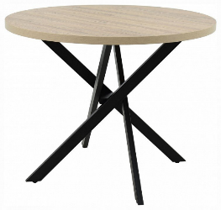 | Размер 940*940*760  Круглый  Материал столешницы – ДСП, эмиссия плиты соответствует классу Е1, толщиной 32 мм. Кромка из поливинилхлорида толщиной 2 мм оклеена со всех сторон деталей, цвет Орех Франклин Табачный  Материал каркаса – металл, покрытие матовое, эмаль  Количество опор -3 | шт | 1 | 31 200,00 | 31 200,00
15 | Стол обеденный  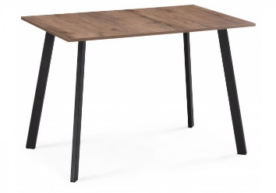 | Размер 1400*800*760  Материал столешницы – ДСП, эмиссия плиты соответствует классу Е1, толщиной 32 мм. Кромка из поливинилхлорида толщиной 2 мм оклеена со всех сторон деталей, цвет Орех Франклин Табачный  Скругление углов – R 20  Материал каркаса – металл, покрытие матовое, эмаль  Количество опор – 4 | шт | 5 | 43 600,00 | 218 000,00
16 | Зеркало в с/у  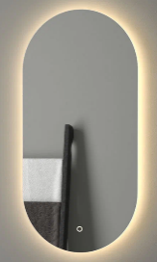 | Размер – 1200*600  Форма - овал  По периметру с лицевой стороны подсветка LED 24V свет тёплый 3000к | шт | 6 | 19 200,00 | 115 200,00
17 | Доставка/разнос |  | шт | 1 | 25 000,00 | 25 000,00
18 | Сборка/установка |  | шт | 6 | 15 000,00 | 90 000,00
 | Итого |  |  |  |  | 2 778 567,00

3. Место поставки: Краснодарский край, Туапсинский район, п. Майский, ГУ санаторий «Белая Русь»
4. Срок поставки, сборки и установки: с момента заключения договора до 25.05.2025г.
5. Порядок оплаты: Покупатель производит оплату на основании выставленного Поставщиком счета, в порядке предоплаты в размере 50 % от цены договора. Окончательный расчет производится в течении 5 (пяти) рабочих дней после получения товара.
6. Общие технические требования к товару.
6.1. Образцы материалов должны быть согласованы с Заказчиком. Предоставление образцов материалов, а также их цветовое решение через электронные носители не допускается, во избежание несоответствия между реальным видением и компьютерным изображением. Текстура и цвета мебели, а также дизайн мебели должны быть согласованы с Заказчиком с учетом всех цветовых решений
6.2. У метало- каркасных конструкций сварные швы должны быть ровными, плотными и зачищены от шлака и брызг. Прожоги, трещины, наплывы, не проваренные места и шлаковые включения не допускаются.

6.3. Все швы и отсрочки на изделии должны быть ровные. На лицевых поверхностях мягких элементов швы, борта и канты не должны иметь неровностей, перекосов и кривых строчек. Не допускаются швы на лицевой поверхности мягких элементов, кроме случаев, предусмотренных документацией на изделие.

6.4. Технические и качественные характеристики товара указаны в Спецификации к Техническому заданию.

6.5. Товар должен быть новым (ранее не находившимся в использовании у поставщика или у третьих лиц), не должен находиться в залоге, под арестом или под иным обременением. Все руководства пользователя должны быть на русском языке. Инструкция по применению должна быть на русском языке.
6.6. Требования к стандартам на товар.
Поставляемый Товар должен соответствовать ГОСТам, стандартам, требованиям и сертификатам, действующим в отношении данного вида Товара, а также иным обязательным требованиям на данный вид товара, установленным в Российской Федерации.

6.7. Требования к сертификации товара.
Товар должен быть сертифицирован (декларирован) в соответствии с постановлением Правительства РФ от 01.12.2009 г. № 982 «Об утверждении единого перечня продукции, подлежащей обязательной сертификации, и единого перечня продукции, подтверждение соответствия которой осуществляется в форме принятия декларации о соответствии». Указанные документы предоставляются в комплекте документации, а также вместе с Товаром.

6.8. Требования к контролю качества и приемке Товара.
Поставщик обязан предоставить одновременно с продукцией технические паспорта и сертификаты на продукцию. Продукция должна быть новой и ранее неиспользованной, изготовлена в соответствии с Техническим Регламентом Таможенного Союза. Маркировка упаковки, должна быть осуществлена в соответствии с техническим регламентом Таможенного союза «О безопасности упаковки» (ТР ТС 005/2011).

7. Общие требования к документации.
Одновременно с передачей Товара Поставщик обязан вместе с товарной накладной и счет-фактурой/ счетом передать все относящиеся к Товару документы, предусмотренные действующим законодательством для товара данного вида (сертификат соответствия, свидетельство о декларировании).

8. Общие требования к условиям поставки товара.
8.1. Требования к упаковке:
Поставщик должен отгрузить Товар в упаковке, соответствующей требованиям:
- ТР ТС 005/2011 "О безопасности упаковки".
Товар должен быть упакован Поставщиком таким образом, чтобы исключить его порчу, повреждение и (или) уничтожение. Стоимость тары и упаковки входит в стоимость Товара. В каждое транспортное место должны быть вложены документы (накладные, упаковочные листы и т.п.), содержащие полную информацию о номенклатуре и количестве товара, а также полный пакет технической документации.

8.2. Требования к транспортировке и хранению.
Товар доставляется автомобильным транспортом на склад Покупателя.
Товар должен быть размещен таким образом, чтобы габариты и масса одного грузового места соответствовали правилам и нормативной документации по перевозке грузов, принятым на соответствующем транспорте доставки Товара.
8.3. Условия поставки и доставки товара.

8.3.1. Организация транспортировки от склада Поставщика до пункта назначения осуществляется силами Поставщика за счет Поставщика. При транспортировке Товара силами Поставщика, Поставщик обязан за свой счёт застраховать Товар на время его перевозки от рисков утраты, гибели или повреждения.
8.3.2. Поставщик выполняет работы по сборке и установке товара в срок, указанный в документации
8.3.3. Работы по сборке и установке выполняются в соответствии с соответствующими стандартами, нормами и правилами выполнения таких работ.
8.3.4. Поставщик осуществляет сборку и установку собственными силами и средствами с привлечением специалистов, имеющих соответствующую квалификацию. Поставщик обеспечивает соблюдение норм техники безопасности, пожарной безопасности при выполнении работ.
8.3.5. После выполнения работ по сборке и установке Поставщик обязуется освободить помещение и провести уборку.
8.3.6. После осмотра результата выполненной Поставщиком работы и при наличии положительных результатов при приеме-передаче товара Стороны подписывают соответствующий акт.
8.4. Требования к безопасности.
Товар должен отвечать требованиям безопасности, относящимся к данной группе товаров, согласно существующим стандартам и соответствовать сертификату соответствия поставляемого Товара.
Поставляемый Товар при обычных условиях его использования, хранения, транспортировки и утилизации должен быть безопасен для жизни, здоровья Покупателя, граждан, а также не причинять вред окружающей среде.

Начальник управления сервисных услуг М.И. Герасимович.

Начальник ОМТС И.С. Митрошина

Юрисконсульт Ю.А. Судьина

Главный бухгалтер Е.Н. Дубинкина.

ИНСТРУКЦИИ УЧАСТНИКАМ
Настоящая процедура закупки в виде запроса предложений проводится в соответствии с законодательством о закупках.

1. Требования к составу участников процедуры закупки и их квалификационным данным
Участвовать в конкурсе могут поставщики, удовлетворяющие требованиям Приглашения. Предложения иных участников будут отклонены.
2. Расходы на участие в процедуре закупки
Участник процедуры закупки несет все расходы, связанные с подготовкой и подачей своего предложения.
3. Разъяснение конкурсных документов
3.1. Любой участник, иное юридическое или физическое лицо, в том числе индивидуальный предприниматель, вправе обратиться в ГУ санаторий «Белая Русь» с запросом о разъяснении конкурсных документов, но не позднее «28» апреля 2025г.
4. Изменение и (или) дополнение конкурсных документов
4.1. До «29» апреля 2025г. конкурсные документы могут быть изменены и (или) дополнены.
4.2. В случае внесения в конкурсные документы изменений и (или) дополнений срок для подготовки и подачи предложений продлевается, чтобы со дня размещения таких изменений и (или) дополнений на официальном сайте этот срок составлял не менее пятнадцати календарных дней.
В случае обращения одного или нескольких участников с обоснованной просьбой о продлении срока для подготовки и подачи предложений ГУ санаторий «Белая Русь» вправе продлить этот срок (в период до его истечения).
5. Официальный язык и обмен документами и сведениями
5.1. Предложение, подготовленное участником, а также вся корреспонденция и документация, связанные с этим предложением, должны быть написаны на русском языке.
5.2. Обмен документами и сведениями между ГУ санаторием «Белая Русь» и участниками может осуществляться посредством почты или доставки курьером.
6. Оценка данных участников
6.1. Оценка данных участников будет проведена на стадии до оценки конкурсных предложений.
6.2. Оценка данных участников будет осуществляться отдельно от оценки предложений в следующем порядке: финансовая состоятельность, опыт, техническая квалификация.
6.3. Участник, не соответствующий требованиям конкурсных документов, отказавшийся подтвердить или не подтвердивший свои данные, может быть отстранен от дальнейшего участия в запросе предложения, а его предложение – отклонено.
6.4. Участником должны быть предоставлены документы, указанные в Приглашении:
7. Оформление предложения
7.1. Предложение подается участником на бумажном носителе, запечатанное в конверт. На конверте указывается наименование участника, юридический адрес, ИНН, название процедуры закупки в которой он принимает участие (пример: «Поставка, сборка и установка мебели в номера 254-259 ГУ санаторий «Белая Русь»), Конверт должен быть опечатан (в случае наличия у участника печати).
9. Подача предложения
9.1. Предложение направляется в ГУ санаторий «Белая Русь» (352832, Краснодарский край, Туапсинский район, п. Майский) почтой либо курьером в срок, указанный в приглашении.
9.2. Предложение будет регистрироваться секретарем руководителя в день поступления.
10. Запоздавшие предложения
После истечения срока для подготовки и подачи предложений предложения не принимаются.
11. Изменение и отзыв предложения
11.1. Участник вправе изменить или отозвать свое предложение до истечения срока для подготовки и подачи предложений.
11.2. После истечения срока для подготовки и подачи предложений не допускается внесение изменений по существу предложения.
13. Открытие предложений
13.1. Открытие предложений будут производиться комиссией по проведению процедур закупок товаров (работ, услуг), 29 апреля 2025г. в 11.30, по следующему адресу: 352832 Краснодарский край, Туапсинский район, п. Майский в кабинете заместителя директора по эксплуатации и техническим вопросам.
13.2. Все участники, представившие предложения в установленные сроки, или их представители вправе присутствовать при открытии конкурсных предложений.
14. Рассмотрение предложений
14.1. Рассмотрению на соответствие требованиям конкурсных документов подлежат предложения, прошедшие процедуру открытия предложений.
Предложения будут рассмотрены до 30 апреля 2025г.
15. Отклонение предложений
15.1. Предложение будет отклонено, если:
предложение не отвечает требованиям конкурсных документов;
участник, представивший его, отказался исправить выявленные в нем ошибки, включая арифметические, и (или) устранить неточности по предложению заказчика (организатора);
участник, представивший его, не соответствует требованиям к квалификационным данным, указанным в конкурсных документах;
участник, представивший его, внес изменения и (или) дополнения в предложение по истечении срока для подготовки и подачи предложений (за исключением исправления ошибок, включая арифметические, и устранения неточностей по предложению заказчика (организатора);
заказчик (организатор) установит, что участником, представившим его, направлены недостоверные документы и сведения;
15.2. Заказчик оставляет за собой право отклонить все предложения до выбора наилучшего из них.
15.3. Уведомление участнику(ам), предложение(я) которого(ых) отклонено(ы), с указанием причины отклонения будет направлено в течение трех рабочих дней со дня принятия решения о выборе участника-победителя либо об отмене процедуры закупки или признании ее несостоявшейся.
16. Оценка предложений и выбор поставщика (подрядчика, исполнителя)
16.1. Оценка предложений будет проведена в том случае, если два и более предложения соответствуют требованиям конкурсных документов.
16.2 Оценка предложений будет проводиться в соответствии со следующими критериями: минимальная стоимость при соответствии товара установленным требованиям, сроки поставки, условия оплаты, соответствующее финансовое положение и технические возможности.
16.3. Требования к товару: согласно Техническому заданию.
16.4. Решение комиссии о выборе наилучшего предложения 29 апреля 2025г.
17. Заключение договора
17.1. Подписанный ГУ санаторием «Белая Русь» договор будет направлен выбранному поставщику (подрядчику, исполнителю) для его заключения не позднее 5 рабочих дней после выбора наилучшего предложения и поставщика (подрядчика, исполнителя).

На фирменном бланке письма организации
_____________________________________________________________________________

Исх.№__ от ____202_г. Директору ГУ Санаторий «Белая Русь»
Северину Сергею Михайловичу

Предложение (заявка) на участие в запросе предложений

Общие сведения об участнике
Наименование | Сведения о соискателе
Полное наименование организации
Свидетельство о регистрации
(дата, номер, орган регистрации)
Адрес
Телефон, Е-mail
Контактное лицо
Банковские реквизиты

Руководитель

1. Изучив извещение о проведении процедуры закупки и документацию о закупке от «___»_______ 20__г на поставку ________________________ для нужд Государственного учреждения санаторий «Белая Русь» направляем следующие документы, подтверждающие соответствие требованиям, установленным в документации о закупке для участия в процедуре закупки:
2. Срок поставки товара:
3.Форма спецификации;
№  п/п | Наименование товара (работ, услуг) и его характеристики | Ед.  изм | Кол-во | Цена с НДС  за ед.изм,  руб. | Сумма  с учетом НДС руб.
1.
2.
3.
4.
 | Итого:
Транспортные расходы |  | Доставка (сборка, установка) за счёт ___________
Порядок оплаты (форма оплаты, сроки)

Предлагаемая цена договора составляет_______________________________
(_____________________________________________________________) рублей ____ копеек.
(указать цену цифрами и прописью)

4. Заявленная нами цена указана с учетом затрат на уплату налогов, сборов и других обязательных платежей по поставляемой продукции.
5. Если наши предложения, изложенные выше, будут приняты, мы берем на себя обязательство поставить продукцию в соответствии с требованиями документации о закупке, включая требования, содержащиеся в техническом задании документации о закупке.
6. В случае выбора нас Победителем берем на себя обязательства подписать договор с Заказчиком на поставку продукции в соответствии с требованиями закупочной документации.

Приложение:
1. Документы, подтверждающие данные, на _____ л. в 1 экз.
2. Спецификация на _____ л. в 1 экз.
3. (Указать другие прилагаемые документы).

Все копии заверены подписью руководителя и печатью предприятия.

Руководитель

